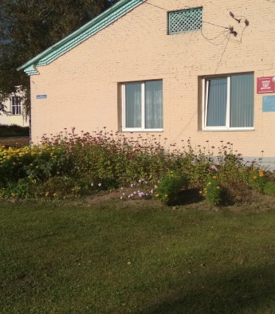
Турьевской сельский Совет депутатов Краснопольского района Могилёвской области образован в соответствии с пунктом 3 решения исполнительного комитета Могилевского областного Совета депутатов трудящихся № 93 от 05.02.1965 «Об образовании новых сельских Советах в районах Могилёвской области».
На основании Конституции Республики Беларусь от 15 марта 1994 г. Советы народных депутатов преобразованы в Советы депутатов и сельские исполнительные комитеты, в результате чего Турьевской сельский Совет народных депутатов преобразован в сельский Совет депутатов и сельский исполнительный комитет.
Территория Турьевского сельсовета расположена в северо-южной части Краснопольского района.
На территории сельсовета расположено отделение “Краснопольское” открытого акционерного общества “Краснопольский”.
На территории сельсовета расположено 16 населённых пунктов с численностью населения 764 человек в 324 хозяйствах. Социальный состав населения составляет: моложе трудоспособного возраста 117 человек, 500 трудоспособного населения человек, пенсионного возраста 147 человек. Проживает одиноких престарелых граждан 23 человека, одиноко проживающих 96 человек, многодетных семей 14.
Торговое обслуживание обеспечивает 2 торговых стационарных предприятия и 1 бутербродная в агорогородке Турья. Малочисленные населенные пункты обслуживает автомагазин.
Медицинское обслуживание обеспечивает Клясинский и Почеповский фельдшерско – акушерские пункты.
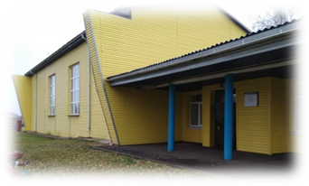
Культурное обслуживание обеспечивает сеть учреждений культуры: 2 сельских Дома культуры – Турьевской и Почеповский, 2 сельских библиотеки – Турьевская и Почеповская.

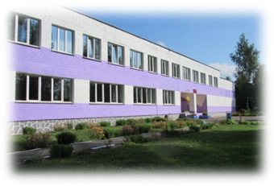
На территории сельсовета расположено и работает государственное учреждение образования “Почеповский учебно-педагогический комплекс детский сад-средняя школа”.

